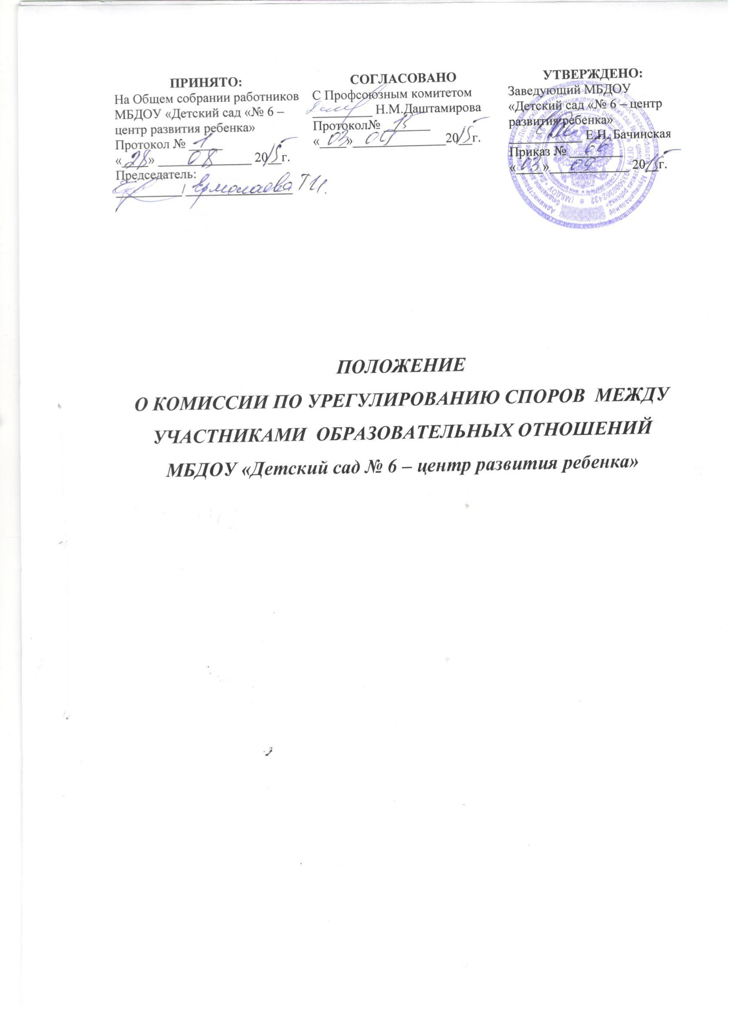
1. Общие положения
1.1. Настоящее положение устанавливает порядок создания, организации работы, принятия и исполнения решений Комиссией по урегулированию споров между участниками образовательных отношений МБДОУ «Детский сад № 6 – центр развития ребенка» – далее Организация, далее – Комиссия.
1.2. Комиссия создается в соответствии со статьей 45 Федерального закона от 29.12.2012 № 273-ФЗ «Об образовании в Российской Федерации» в целях урегулирования разногласий между участниками образовательных отношений по вопросам реализации права на образование, в том числе в случаях возникновения конфликта интересов педагогического работника, вопросам применения локальных нормативных актов Организации.
1.3. Комиссия в своей деятельности руководствуется Трудовым Кодексом РФ, Конвенцией о правах ребенка, Федеральным законом от 29.12.2012 №273-ФЗ «Об образовании в Российской Федерации», Уставом Организации, Коллективным договором, Правилами внутреннего трудового распорядка и другими локальными актами Организации.
1.4. В своей работе Комиссия использует не запрещенные законодательством РФ способы защиты прав и законных интересов.
1.5. Понятия, используемые в настоящем Положении:
Конфликт интересов педагогического работника - ситуация, при которой у педагогического работника при осуществлении им профессиональной деятельности возникает личная заинтересованность в получении материальной выгоды или иного преимущества и которая влияет или может повлиять на надлежащее исполнение педагогическим работником профессиональных обязанностей вследствие противоречия между его личной заинтересованностью и интересами обучающегося, родителей (законных представителей) несовершеннолетних обучающихся.
Споры между участниками образовательных отношений - разногласия между участниками образовательных отношений по вопросам реализации права на образование.
2. Состав и порядок избрания Комиссии
2.1. Комиссия создается в составе 4 членов из равного числа представителей родителей (законных представителей) несовершеннолетних воспитанников и представителей работников Организации.
2.2. Избранными в состав Комиссии от работников Организации считаются кандидатуры, получившие большинство голосов на общем собрании трудового коллектива.
2.3. Избранными в состав от родительской общественности считаются кандидаты, получившие большинство голосов на общем родительском собрании.
2.4. Руководство деятельностью Комиссии и ведение документооборота осуществляет ее председатель. Председателя Комиссии выбирают из числа членов Комиссии большинством голосов путем открытого голосования в рамках проведения первого заседания Комиссии. Заведующий Организации не может являться председателем Комиссии.
2.5. Утверждение членов Комиссии и назначение ее председателя оформляются приказом по образовательной организации.
2.6. Срок полномочий Комиссии составляет 1 год.
2.7. Члены Комиссии осуществляют свою деятельность на безвозмездной основе.
2.8. Досрочное прекращение полномочий члена комиссии осуществляется:
- на основании личного заявления члена Комиссии об исключении из ее состава;
- по требованию не менее ¾ членов комиссии, выраженному в письменной форме;
- в случае отчисления из Организации воспитанника, родителем (законным представителем) которого является член Комиссии, или увольнения работника – члена Комиссии.
2.9. В случае досрочного прекращения полномочий члена Комиссии в ее состав избирается новый представитель от соответствующей категории участников образовательного процесса.
2.10. При наличии в составе Комиссии члена, имеющего личную заинтересованность, способную повлиять на объективность решения, соответствующий член Комиссии не принимает участия в рассмотрении указанного вопроса.
3. Права и обязанности Комиссии и её членов
3.1. Комиссия имеет право:
• принимать к рассмотрению заявления любого участника образовательных отношений
при несогласии с решением или действием руководителя, воспитателя, родителя (законного представителя) воспитанника при нарушении и ущемлении права;
• принять решение по каждому спорному вопросу, относящемуся к ее компетенции;
• запрашивать дополнительную документацию, материалы для проведения самостоятельного изучения вопроса;
• рекомендовать приостанавливать или отменять ранее принятое решение на основании проведенного изучения при согласии конфликтующих сторон;
• рекомендовать изменения в локальных актах Организации с целью демократизации основ управления или расширения прав участников образовательных отношений.
3.2. Член комиссии имеет право:
• на получение необходимых консультаций различных специалистов и учреждений по вопросам, относящихся к компетенции Комиссии;
• изложить свое мнение по рассматриваемым вопросам в письменной форме в случае отсутствия на заседании, которое оглашается на заседании и приобщается к протоколу заседания;
• излагать в письменной форме свое мнение в случае несогласия с принятым на заседании
решением Комиссии, которое подлежит обязательному приобщению к протоколу заседания Комиссии;
• принимать участие в подготовке заседаний Комиссии;
• обращаться к председателю Комиссии по вопросам, входящим в компетенцию Комиссии;
• вносить предложения руководству Комиссии о совершенствовании организации работы Комиссии.
3.3. Члены Комиссии обязаны:
• присутствовать на всех заседаниях Комиссии;
• принимать активное участие в рассмотрении поданных заявлений в устной или письменной форме;
• принимать решение по заявленному вопросу открытым голосованием (решение считается принятым, если за него проголосовало большинство членов Комиссии при присутствии ее членов в полном составе);
• принимать своевременно решение, если не оговорены дополнительные сроки рассмотрения заявления;
• соблюдать требования законодательных и иных нормативных правовых актов;
• сообщить в случае возникновения личной заинтересованности, способной повлиять на объективность решения, об этом Комиссии и отказаться в письменной форме от участия в ее работе;
• давать обоснованный ответ заявителю в устной или письменной форме в соответствии с пожеланием заявителя.
4. Порядок организации работы и принятия решений Комиссией
4.1. Комиссия собирается по мере необходимости, в случае возникновения конфликтной ситуации в детском саду, если стороны самостоятельно не урегулировали разногласия. Решение о проведении заседания Комиссии принимается ее председателем на основании обращения (жалобы, заявления, предложения) участника образовательных отношений не позднее 5 рабочих дней с момента поступления обращения.
4.2. Заявитель может обратиться в Комиссию в десятидневный срок со дня возникновения конфликтной ситуации и нарушения его прав.
4.3. Обращение подается в письменной форме. В нем указываются конкретные факты и признаки нарушений прав участников образовательных отношений, лица, допустившие нарушения, обстоятельства. К заявлению могут прилагаться документы (их копии) по сути обращения.
4.4. Прием заявлений в Комиссию производится председателем. Заявления обязательно подлежат регистрации в «Журнале входящих и исходящих документов».
4.5. Перед проведением заседания по рассмотрению обращения члены Комиссии осуществляют предварительную работу, необходимую для объективного рассмотрения
заявления (определяют и изучают перечень необходимых документов и др.). После чего председатель Комиссии объявляет дату и время проведения заседания Комиссии и извещает всех членов Комиссии о дате, времени и месте его проведения.
4.6. Комиссия принимает решение не позднее 10 рабочих дней с момента начала его рассмотрения. Заседание Комиссии считается правомочным, если на нем присутствует не менее 3/4 ее членов.
Лицо, направившее в Комиссию обращение, вправе присутствовать при рассмотрении этого обращения на заседании Комиссии. Лица, чьи действия обжалуются в обращении также вправе присутствовать на заседании Комиссии и давать пояснения.
Для объективного и всестороннего рассмотрения обращений Комиссия вправе приглашать на заседания и выслушивать иных участников образовательных отношений, свидетелей конфликта. Неявка данных лиц на заседание Комиссии либо немотивированный отказ от показаний не являются препятствием для рассмотрения обращения по существу.
4.7. При возникновении прямой или косвенной личной заинтересованности члена Комиссии, которая может привести к конфликту интересов при рассмотрении вопроса, включенного в повестку дня заседания Комиссии, он обязан до начала судебного заседания заявить об этом. В таком случае соответствующий член Комиссии не принимает
участия в рассмотрении указанного вопроса.
4.8. В случае если в Комиссию поступило обращение на члена Комиссии, он не принимает участия в работе Комиссии по рассмотрению соответствующего обращения.
4.9. Комиссия не рассматривает сообщения о преступлениях и административных правонарушениях, а также анонимные обращения, не проводит проверки по фактам нарушения служебной дисциплины.
4.10. Для решения отдельных конфликтных ситуаций могут привлекаться представители муниципальных органов профилактики.
4.11. Председатель в одностороннем порядке имеет право пригласить для профилактической беседы педагога, сотрудника, обучающегося и его родителей (законных представителей), не собирая для этого весь состав Комиссии.
4.12. Председатель вслух зачитывает всем членам Комиссии письменное обращение, предоставляет слово членам Комиссии по существу вопроса, ведет заседание Комиссии, выносит проекты решений на голосование.
4.13. Комиссия принимает решение простым большинством голосов членов, присутствующих на заседании Комиссии. При равенстве голосов принимается решение, за
которое голосовал председательствующий на заседании. Комиссия самостоятельно определяет сроки принятия решения в зависимости от времени, необходимого для детального рассмотрения конфликта, в том числе для изучения документов, сбора информации и проверки ее достоверности.
4.14. В случае установления фактов нарушения прав участников образовательных отношений Комиссия принимает решение, направленное на восстановление нарушенных
прав. На лиц, допустивших нарушение прав воспитанников, родителей (законных представителей) воспитанников, а также работников Организации, Комиссия возлагает обязанности по устранению выявленных нарушений и (или) недопущению нарушений в будущем.
Если нарушения прав участников образовательных отношений возникли вследствие принятия решения образовательной Организацией, в том числе издания локального нормативного акта, Комиссия принимает решение об отмене данного решения образовательной Организации (локального нормативного акта) и указывает срок исполнения решения.
Комиссия отказывает в удовлетворении жалобы на нарушение прав заявителя, если посчитает жалобу необоснованной, не выявит факты указанных нарушений, не установит причинно-следственную связь между поведением лица, действия которого обжалуются, и нарушением прав лица, подавшего жалобу или его законного представителя.
В случае установления Комиссией признаков дисциплинарного проступка в действиях (бездействии) работника Организации информация об этом предоставляется заведующему Организации для решения вопроса о применении к работнику Организации мер ответственности, предусмотренных законодательством.
В случае установления комиссией факта совершения участником образовательных отношений действия (факта бездействия), содержащего признаки административного правонарушения или состав преступления, председатель Комиссии обязан передать информацию о совершении указанного действия (бездействия) и подтверждающие такой факт документы в правоприменительные органы.
4.15. Председатель Комиссии в своих действиях независим, если это не противоречит Уставу Организации, законодательству РФ.
4.16. Председатель имеет право обратиться за помощью к заведующему Организации для разрешения особо острых конфликтов.
4.17. Председатель и члены Комиссии не имеют права разглашать информацию поступающую к ним. Никто, кроме членов Комиссии, не имеет доступа к информации. Заведующий Организации лишь правдиво информируется по его запросу.
4.18. Комиссия несет персональную ответственность за принятие решений.
4.19. Решение Комиссии оформляется протоколом, в котором отмечается дата заседания, состав присутствующих членов Комиссии, содержание заявления, выступление участников заседания, результатов голосования, краткое содержание принятого решения. 4.20. Протоколом заседания Комиссии подписывается всеми присутствующими членами Комиссии. Решение Комиссии согласовывается с руководителем Организации.
4.21. Член Комиссии, не согласный с её решением. Вправе в письменной форме изложить свое мнение, которое подлежит обязательному приобщению к протоколу заседания Комиссии.
4.22. По требованию заявителя решение может быть выдано ему в письменном виде. Решение Комиссии полностью или в виде выписки из протокола в течение трех рабочих дней со дня заседания Комиссии направляются (выдаются) заинтересованным лицам.
4.23. Решение Комиссии является обязательным для всех участников образовательных отношений в Организации и подлежит исполнению в сроки, предусмотренные указанным решением.
4.24. Решение Комиссии может быть обжаловано в установленном законодательством Российской Федерации порядке.
5. Делопроизводство в Комиссии
5.1. Документация Комиссии выделяется в отдельное делопроизводство.
5.2. Заседания Комиссии оформляются протоколом. Протоколы заседаний Комиссии хранятся в документах Организации три года.
5.3. Комиссия также ведет «Журнал входящих и исходящих документов, который хранятся в документах Организации три года.
5.4. При изменении состава Комиссии и ее председателя, соответствующие документы передаются новому составу Комиссии по акту приема-передачи документов.

